

*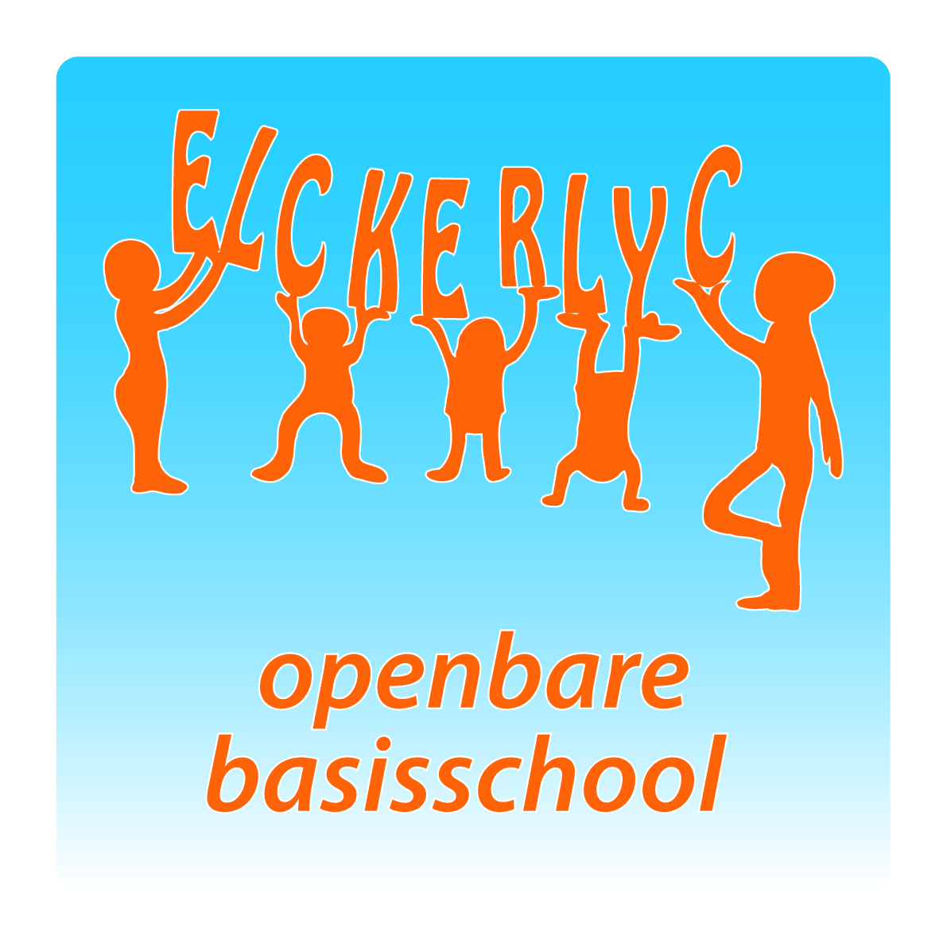*

*“OBS ELCKERLYC”*

*Rembrandt van Rijnsingel 19*

*2371 RE Roelofarendsveen*

*Telefoon: 0713312735*

*Email:* [*de.elckerlyc@ssba.net*](mailto:de.elckerlyc@ssba.net)

*www.obselckerlyc.nl*

*Nieuwsbrief nummer 5*

*Schooljaar 2017 -2018*

***Algemene informatie:***

|  |
| --- |
| ***Ouderavond sociale veiligheid op 10 oktober.***  *Vorige week heeft u een informatiebrief ontvangen m.b.t. de ouderavond over sociale veiligheid. Ik zou het heel fijn vinden indien u zich zou aanmelden voor deze avond. Het programma is zeker de moeite waard!*  ***De avondvierdaagse.***  *De uitslag van de avondvierdaagse is binnen. OBS Elckerlyc heeft met de meeste kinderen deelgenomen! Op woensdag 20 september is de wisselbeker bij ons op school uitgereikt, samen met het fruit. Ook zijn er een paar leuke foto’s gemaakt!*  ***1 Elckerlyc     18,22  %***  *2 De Klimboom    17,46  %*  *3 De Roelevaer    12,49  %*  *4 De Kiem            11,46  %*  *5 De Kinderbrug    9,61  %*  *C:\Users\TonKuiters\AppData\Local\Microsoft\Windows\INetCache\Content.Outlook\7J9ZH0C7\DSC_4511.JPG*  ***Met vriendelijke groet, Ton Kuiters*** |

***Weekagenda:***

|  |  |  |
| --- | --- | --- |
| ***maandag*** | ***25-9*** | *Na schooltijd: SSBA netwerkbijeenkomst ‘Taal’.* |
| ***dinsdag*** | ***26-9*** | *Na schooltijd: bouwoverleg.* |
| ***woensdag*** | ***27-9*** | *’s Middags: teamtraining sociale veiligheid i.s.m. de GGD.* |
| ***donderdag*** | ***28-9*** | *\** |
| ***vrijdag*** | ***29-9*** | *Directeur afwezig i.v.m. conferentie “IKC”.*  ***Verzending nieuwsbrief 6.*** |

*Groepsinformatie.*

|  |
| --- |
| ***Groep 1/2A, B en C:***  *In het kader van de skill communicatie en zelfregulatie leggen wij de nadruk op hoe je iets kunt vragen aan de ander. Bijvoorbeeld; hoe vraag je of je mee mag spelen? Hoe vraag je of je met iets mag spelen?*  *Ook zullen wij volgende week aandacht besteden aan het voeren van een telefoongesprek.*  *Het thema kermis en corso hebben wij deze week afgerond. Vanaf volgende week zullen wij het hebben over "Gruwelijk eng!" Dit is ook het thema van de Kinderboekenweek. Boeken, knuffels of andere enge dingen zijn van harte welkom, zodat wij onze klas gruwelijk eng kunnen inrichten.*  *De letter van de week is nogmaals de* ***m*** *van* ***muts****. Iedereen mag thuis even kijken of ze iets kunnen vinden met deze letter erin of aan het begin voor in onze lettermuur.*  *Wij wensen jullie veel plezier op de kermis.  Fijn weekend en tot maandag allemaal.*  *De kleuterjuffen* |

|  |
| --- |
| ***Groep 3:***  *Wat hebben de kinderen hard gewerkt deze week! Wij hebben onze eerste rekentoets gemaakt en ook hebben wij de lettertoets en woordleestoets gedaan. In de klas oefenen wij bij rekenen extra met het correct schrijven van de cijfers, want dat blijkt soms toch nog wel lastig.  Bij de lettertoets stonden de letters p, v, k, s, i, r, aa, m en e centraal. Deze moeten wij inmiddels vlot kunnen lezen. Bij de woordleestoets ging het om het zoemend (of vlot) en correct lezen van woorden als bijvoorbeeld maak, ik, aas, vaar, pim, sis en kaas. Hiermee hebben wij kern 1 afgerond en zijn wij woensdag gestart met kern 2 van lezen. De ouderbrief heeft u inmiddels per mail ontvangen.  Met rekenen zijn wij gestart met blok 2. Woensdag werden wij verrast met appels en mandarijnen. Zie het stukje over de wandelvierdaagse.  Vanaf gisteren hebben wij een stagiair in de klas. Zijn naam is Wessel van Duin. Wij wensen Wessel een fijne tijd bij ons in de groep! Wij vinden het erg leuk om ook eens een meester voor de klas te hebben.*  *Skill Communicatie en zelfregulering:*  *Deze week zijn we gestart zijn met de eerste skill. Communiceren doen wij de hele dag. Centraal hierbij staan vragen als: Hoe vraag je iets aan elkaar? Hoe geef je antwoord? Wat doe je als je iets wilt vragen, maar de juf is even in gesprek? Wat zeg je of wat doe je als iemand onaardig is? Hoe los je dat op? Wij hebben geleerd dat het maken van duidelijke afspraken - en je daaraan houden - en een goede luisterhouding daarbij heel belangrijk zijn. Om te vertellen over het weekend hebben wij een "Zoek iemand die..." gedaan. Een actieve werkvorm waarbij alle kinderen betrokken zijn en, met behulp van een werkblad, aan elkaar over het weekend kunnen vertellen.*  *Wij wensen iedereen heel veel plezier bij alle kermisactiviteiten! Geniet van de vrije vrijdag en tot maandag.*  *Juf Aukje en juf Carla* |

|  |
| --- |
| ***Groep 4A en B:***  *Wat hebben we zin in de kermis!! Maar er moest ook nog even gewerkt worden. Tussendoor hebben we al genoten van jullie verhalen, leuk!*  *Deze week hebben we het plank-woord geleerd; plankwoord, daar mag geen -g- tussen. Zoals bank, stank en danken.*  *Met taal zijn we gestart met het thema "onderweg”. We hebben geluisterd naar de geluiden die je onderweg op straat kan tegen komen. Enkele woordenschatwoorden zijn; de bestemming, arriveren, passeren en naderen.*  *De eerste rekentoets is ook geweest en na de toets hebben we met de taakbriefjes gewerkt, kinderen die iets nog lastig vonden hebben hiermee geoefend en de kinderen die alle onderdelen voldoende hadden gemaakt mochten met de drie sterren sommen aan de slag.*  *Nog niet alle kinderen hebben een leeg dvd-hoesje meegenomen, willen jullie dit komende week nog doen?*  *Heel veel plezier op de kermis allemaal, enne, niet te veel oliebollen eten!!!*  *Juf Ester, juf Nelleke, Juf Dyonne en juf Danny* |

|  |
| --- |
| ***Groep 5:***  *Dinsdag is juf Vera in de klas geweest. Zij komt de komende periode op dinsdag stagelopen bij ons in groep 5. Tijdens taal zijn we aan een nieuw thema (nacht) begonnen. Nieuwsbegrip gaat deze week over pesten. We hebben niet heel veel tijd op de computer gehad, dus de kinderen kunnen het eventueel thuis afmaken. Ook zijn we deze week begonnen met de 21st century skills. Deze week en de komende twee weken staan communicatie en zelfregulatie centraal. In verband met zelfregulatie hebben we het in de klas gehad over het stellen van doelen. Hoe kun je doelen stellen? Zijn ze haalbaar? Wat doe je als het niet lukt om je doel te behalen? enz. Met de klas hebben we als doel om ons gemiddelde met de tafeltempotoets te verhogen. We gaan over 2 weken kijken of we dit hebben behaald! Het doel voor komend weekend is natuurlijk een gezellig kermisweekend, maar dat gaat vast lukken!!*  *Fijn kermisweekend,*  *Juf Yvonne en juf Anika* |

|  |
| --- |
| ***Groep 6:***  *Skill Communicatie*  *Deze week zijn we gestart met de Skill Communicatie. Tijdens het vertellen op maandagochtend hebben we het gehad over de verschillende manieren van communiceren. De troonrede, weten we nu, is ook een manier van communiceren. De koning leest de plannen van de regering voor aan alle mensen in Nederland.*  *Tijdens Leefstijl bespreken we hoe je rekening met elkaar houdt. Dan komt het ook op communiceren aan. Wat zeg je wel en wat zeg je niet tegen elkaar.*  *We hebben de 1e toets van rekenen gemaakt en ook de onderdelen herhaald die we nog lastig vinden. Daar horen ook de deelsommen bij. Blijven herhalen van de tafels én deeltafels is heel belangrijk. Dan kan prima via allerlei sites op de computer.*  *Huiswerk:*  *In verband met de feestweek een dagje later huiswerk inleveren!*  *Dinsdag 26 september: inleveren stencil spelling.*  *Veel plezier met alle activiteiten tijdens de feestweek en natuurlijk op de kermis!*  *Juf José, juf Celine en juf Douwina.* |

|  |
| --- |
| ***Groep 7:***  *Wat een drukke, maar gezellige week. De kermisspanning kwam duidelijk om de hoek kijken......veel plezier allemaal de komende dagen!*  *Het nieuwe taalhoofdstuk gaat over familie. Erg leuk dat we al stambomen, geboortekaartjes en familiewapens gezien hebben.*  *We hebben kennis gemaakt met de 'boomwhackers'. Gekleurde pijpen in verschillende lengtes. Door ermee te slaan (gewoon op je hand hoor) komt er een toon uit. Door de verschillende lengtes kan je zo met elkaar verschillende liedjes spelen. Na twee dagen ging dit echt al geweldig!*  *Vrijdag 28 september gaan een aantal kinderen helpen met het serveren van de lunch in Huize Jacobus.*  *Donderdag is onze stagemeester Frank bij ons in de klas. Wij hopen veel van hem te leren.*  *Volgende week gaan we starten met de gedichten. Ook is er leer-huiswerk mee van aardrijkskunde. We hebben het er met elkaar over gehad wanneer je dit moet leren; het is tenslotte kermisweek. De kinderen kwamen zelf tot de conclusie dat je al veel over dit hoofdstuk wist als je goed had meegedaan met de lessen. En elke dag 5 minuutjes de tekst doorlezen leek niemand een probleem. Dit gaat vast goedkomen!*  *Skill; communicatie en zelfregulatie*  *Wij zijn het hele schooljaar al goed bezig met deze skills. Vooral met de skill 'zelfregulatie'. Je maakt je schoolwerk tenslotte niet om de juf een plezier te doen, maar voor jezelf. Kies je ervoor om goed mee te doen met de les óf wil je liever op de gang tekenen? Het is jouw keuze, wat is het meest verstandig? Dit gaat echt steeds beter!*  *Communiceren doen we natuurlijk ook de hele dag door! Met het praten heeft deze groep totaal geen moeite, luisteren vinden de meesten wat moeilijker ;-). Maar ook dit gaat steeds beter. We bespreken met elkaar wat een goed moment is om met elkaar te kletsen en wanneer dit nu niet zo handig is. Ook in de taalmethode is het voeren van dialogen een onderdeel. We hebben aan elkaar verteld hoe onze gezinssituatie eruit ziet en wat voor overeenkomsten er in de familie voorkomen. Erg leuk om dit van elkaar te horen.*  *We hebben ook een spelvorm gebruikt om de communicatie met elkaar te testen. Het bekende 'vertel-het-verhaal-aan-de-volgende-door-spel'. Bekend uit 'Ik hou van Holland'. Dit ging eigenlijk heel erg goed! Volgende week gaan we de verhalen langer maken!*  *Fijne kermisdagen*  *Juf Marian en juf Marja* |

|  |
| --- |
| ***Groep 8:***  *We hebben deze week kennisgemaakt met onze nieuwe stagiaire. Ze heet Deniz. We hopen dat ze het erg leuk gaat vinden bij ons in de klas en dat ze veel van ons leert. Ze komt iedere dinsdag.*  *We zijn druk bezig met de vredesposterwedstrijd. Er wordt enthousiast getekend en gekleurd. De fanatiekelingen mogen hun tekening ook thuis afmaken.*  *Natuurlijk hebben we ook al even vooruitgeblikt naar de kermis en alle andere festiviteiten.*  ***Skills:***  *We hebben het gehad over vaardigheden die je nodig hebt om een goed gesprek te voeren. Dat het belangrijk is dat je aandachtig luistert, elkaar aankijkt tijdens een gesprek en dat je doorvraagt.*  *We hebben deze vaardigheden uitgeprobeerd toen we in kleine groepjes met elkaar in gesprek gingen aan de hand van vragenkaartjes. Het ging bij voorbeeld over:*  *-Waar denk je aan voor je ’s avonds gaat slapen?*  *-Waar zou jij vandaag naar toe willen gaan?*  *-Wat zou je doen als je onzichtbaar was?*  *Het leverde leuk gesprekken op. Vooral het doorvragen vonden de kinderen in het begin lastig, maar ze hadden wel door dat dat wel leukere en diepere gesprekken opleverde.*  ***Huiswerk:***  *Vrijdag 29-09: kopieerblad 4 maken (Spelling)*  *We wensen iedereen een gezellig kermisweekend, groeten van juf Joukje en juf Henriëtte.* |

|  |  |  |  |  |  |  |  |  |  |  |  |  |  |  |  |  |  |  |
| --- | --- | --- | --- | --- | --- | --- | --- | --- | --- | --- | --- | --- | --- | --- | --- | --- | --- | --- |
| ***De jarige(en):***   |  |  |  | | --- | --- | --- | |  |  |  | |  |  |  | |  |  |  | |  |  |  | |  |  |  | |  |  |  | |

|  |
| --- |
| ***Ingezonden berichten:***  *C:\Users\TonKuiters\AppData\Local\Microsoft\Windows\INetCache\Content.Outlook\7J9ZH0C7\171001.jpg* |